Потребителски помощник за работа с мобилното приложение Mountain Trails

1. Какво представлява приложението?

Mountain Trails е мобилно приложение, създадено да служи като помощник на българите, практикуващи планинарство. То предоставя разнообразни маршрути, съвети и форуми, чрез които хората да задълбочат своите знания преди да тръгнат на преход, както и полезни връзки, контакти и карти, които да ползват, когато нямат достъп до мобилна мрежа.

1. Предварителни изисквания
   1. Наличие на мобилно устройство, поддържащо следните операционни системи : Android (минимум 9, препоръчително 11) и iOS (минимум 10, препоръчително 11)
   2. Достъп до Google Play магазин, или до App Store
   3. Достатъчно място на мобилното устройство за изтегляне на приложението

**Тъй като нямаме разработено приложение, а само прототип, то той може да бъде разгледан на следния линк: https://www.figma.com/proto/HuJfJhzZLG075KaMEOZyrS/PCHMI---project?type=design&node-id=439-2123&scaling=scale-down&page-id=425%3A1745&starting-point-node-id=439%3A2123&show-proto-sidebar=1**

1. Кратки видео уроци, представящи главните функционалности на системата
   1. Функционалностите, които обикновен потребител, собственик на туристическо дружество и спасител от Планинската спасителна служба (ПСС), имат - **WalkThroughTutorialBasicFunctionalitiesEventsAndAdvices.mp4**, приложен в архива
   2. Функционалностите, които имат потребителите, които маркират и подновяват туристически маршрути, и администраторите – редактиране на съществуваща пътека и добавяне на нова такава - **WalkThroughTutorialEditingAndCreatingPaths.mp4**, приложен в архива
2. Описание за разчитане на функционалности, които не са засегнати във видео уроците
   1. Когато прогнозата за времето показва неподходящи условия, то за дадените пътеки, където тя важи, се появяват предупреждения, които изглеждат по следния начин:

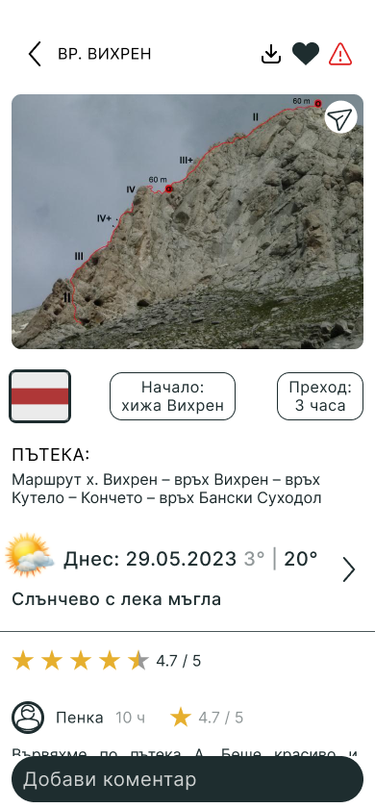

При натискане на червения символ, който е ограден в зелено квадратче, на екрана се появява съобщение, което показва каква е опасността, отнасяща се до тази пътека:

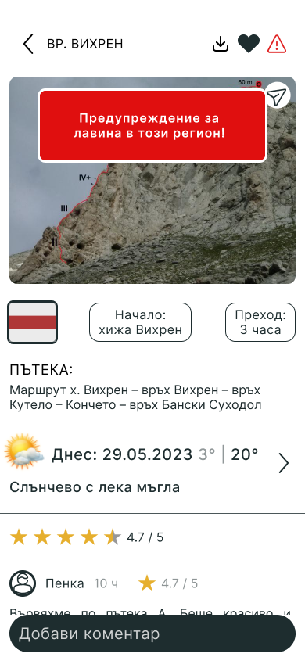

* 1. Екраните за регистрация на различните типове потребители, които поддържа системата

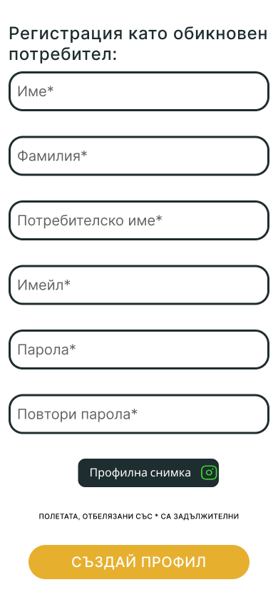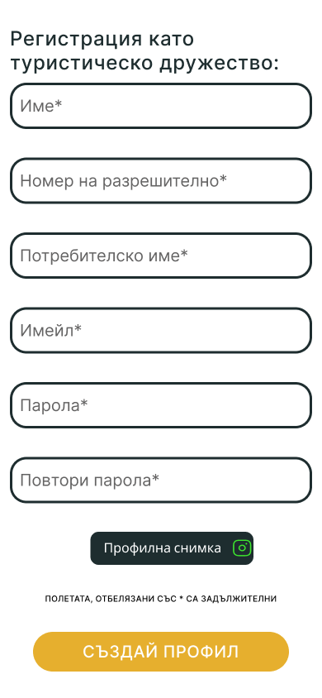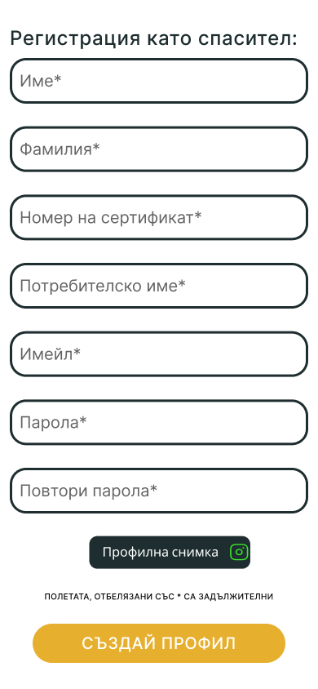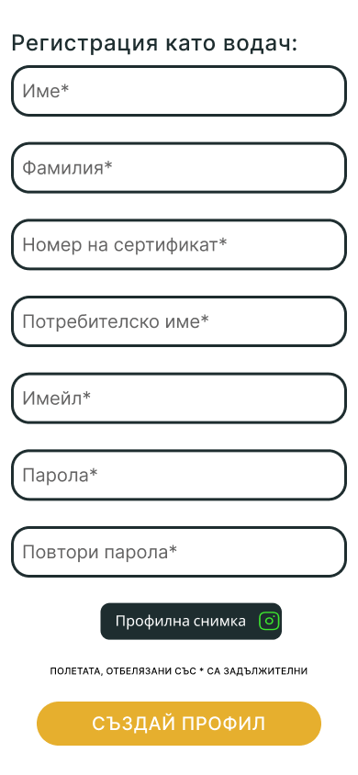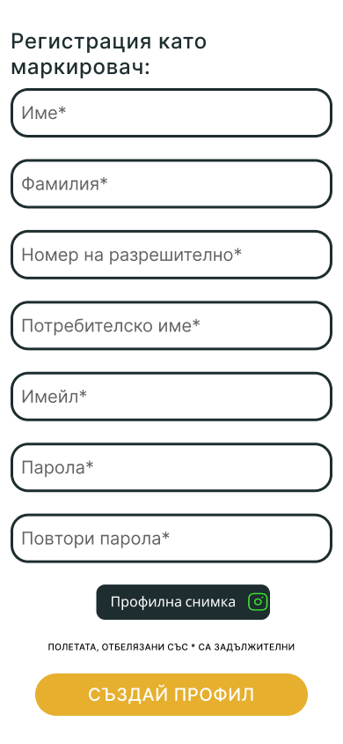

* 1. Екранът за вход в системата, ако профилът е регистриран преди това

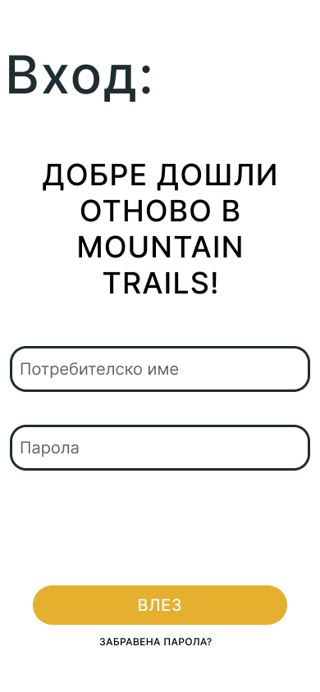

1. Начини за свързване с разработчиците на приложението
   1. Чрез показаните във видео урока за функционалностите, които обикновен потребител, собственик на туристическо дружество и спасител от Планинската спасителна служба (ПСС), имат (**WalkThroughTutorialBasicFunctionalitiesEventsAndAdvices.mp4**)
   2. Чрез техните имейли:
      1. Николета Бейска - 62540 ([nikolet.b@abv.bg](mailto:nikolet.b@abv.bg))
      2. Теодора Славова - 62548 ([t.k.slavova@abv.bg](mailto:t.k.slavova@abv.bg))
      3. Симеон Михайлов - 62549 ([simih40@gmail.com](mailto:simih40@gmail.com))
      4. Михаела Илиева - 62550 ([mihaelavi1@uni-sofia.bg](mailto:mihaelavi1@uni-sofia.bg))